Introduction Analyse de la couverture

Que vois-tu sur la couverture du dossier ?

______________________ ____________________________
____________________________

______________________ ____________________________
____________________________

______________________ ____________________________
____________________________

Que sais-tu de l’esclavage ?
Cite des informations, des titres de livres, de films,… qui parlent de l’esclavage.
Peux-tu répondre aux questions qui, où, quand, comment, pourquoi ?

________________________________________________________________________________________________________________________________________________________________________________________________________________________________________________________________________________________________________________________________________________________________________________________________________________________________________________________________________________________________________________________________________________________________________________________________________________________

AVIS PERSONNEL

Pour moi, l’esclavage c’est

____________________________________________________________________________________________________________________________________________________________________________________________________________________________________________________________________________________________________________

Une définition

L'esclavage caractérise le fait de priver un être humain de ses droits (droit de choisir son travail et son lieu de résidence, droit de fonder une famille et d'élever ses enfants, droit de s'instruire et de nouer des relations avec les personnes de son choix, droit de se déplacer à sa guise) et de le réduire au statut d'un bien mobilier que l'on peut acheter et vendre.
(Les personnes emprisonnées au nom de la loi pour s'être rendues coupables d'un crime ou d'un délit n'entrent pas dans cette définition).

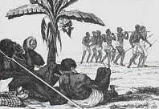
Les origines

1.

La traite des Noirs existe depuis la haute Antiquité, fournissant l'Égypte pharaonique en main-d’œuvre servile.
En Crète, en Grèce, à Rome, à Carthage, les esclaves africains sont très appréciés. Dès le VIème siècle, les colonies arabes de la côte orientale exportent les habitants de la côte de l'est, vers Bagdad, la Perse et la région comprise entre Tigre et Euphrate où ils cultivent la canne à sucre.
A partir du Xème siècle on signale des Noirs vendus en Chine mais surtout aux Indes. La diffusion de l'Islam entraîne la création de nouveaux courants de traite : le trafic transsaharien s'intensifie, contrôlé par des habitants de ce que nous nommons aujourd'hui le Maghreb mais auquel participent des commerçants soudanais, lesquels d'ailleurs paient la dîme aux souverains nègres dans les États desquels passent leurs caravanes.
http://www.africa-onweb.com/histoire/traite-negriere.htm

2.
Isolée du monde méditerranéen depuis sept ou huit millénaires en raison de l'assèchement du Sahara, l'Afrique noire a ignoré jusqu'à l'ère contemporaine la propriété foncière. La terre étant propriété commune, l'enrichissement et l'élévation sociale dépendaient dans ces sociétés africaines de la possibilité de cultiver un maximum de surface. D'où l'intérêt de disposer d'une main-d'oeuvre nombreuse.
Plus un homme possédait d'esclaves et de femmes, plus il était riche... et plus il était riche, plus il était en situation d'accroître son cheptel de femmes et d'esclaves.
«Les hommes et les femmes constituaient la seule source de richesse. Leur capture et leur commerce, par la guerre ou autrement, animaient les conflits entre les royaumes».
Marc Ferro, Historien

3.
D’après les récits des premiers voyageurs occidentaux qui ont visité l’Afrique noire, comme l’Écossais Mungo Park (1771-1805), on estime qu’un quart des hommes avaient un statut d’esclave. C’étaient des prisonniers de guerre ou des prisonniers pour dettes. Ces formes d'esclavage ont facilité l'exil forcé de dizaines de millions d'Africains vers le monde musulman ou le monde américain.
L'anthropologue Tidiane N'Diaye note que ces formes d’esclavage sont d'autant plus condamnables qu'elles se perpétuent de nos jours. Mais elles ne sauraient être comparées à la traite orientale (arabo-musulmane) ou à la traite occidentale (européenne). Elles ne débouchaient pas sur des déportations massives, meurtrières, mutilantes et traumatisantes. Elles étaient acceptées avec résignation par les populations et intégrées à leur mode d'existence...
Marc Ferro, Historien

- Prouve par deux exemples que la traite des noirs existe depuis très longtemps.

____________________________________________________________________________________________________________________________________________________________________________________________________________________________________________________________________________________

- Quand commence l’ère contemporaine dont parle le document 2 ?

_____________________________________________________________________

- Montre qu’en Afrique même, au 18e siècle, les hommes n’étaient pas égaux entre eux.

____________________________________________________________________________________________________________________________________________________________________________________________________________________________________________________________________________________

La traite des Noirs

La traite des Noirs a déterminé quatre grands courants de déportation des Africains hors du continent.
- Le courant trans-saharien, attesté vers -1500, dura jusqu'au dernier tiers du XIXe siècle.
- Formé au VIIIe siècle avec l'expansion islamique, le deuxième courant installa sur la côte orientale d'Afrique une traite qui se poursuivit jusqu'au XIXe siècle, et qui connut, à la fin, un fort regain d'activité.
- Beaucoup plus brève - quatre siècles et demi - la traite des Noirs à travers l'Atlantique constitua la plus lourde ponction sur les populations de l'Afrique noire.
- Enfin, une " traite intérieure " nourrit un esclavage « domestique ».

Nous aborderons le troisième courant : la traite des Noirs à travers l’Atlantique.

Les grandes découvertes géographiques

Dès la fin du 15e siècle, les grands voyages et notamment la découverte de l’Amérique en 1492, élargissent le monde connu par les Européens et marquent le début de l’hégémonie européenne sur les autres continents.

En 1492, Christophe Colomb débarque aux Antilles ; ce n’est qu’au cours de son troisième voyage qu’il aborde au « Nouveau Monde ».

En 1498, Vasco de Gama trouve la route des Indes en longeant la côte africaine.

De 1519 à 1522, Magellan fait le tour du globe apportant la preuve définitive que l’Amérique est un continent distinct et que la terre est ronde.

A l’exception du Brésil, l’empire colonial portugais ne comprend pas de vastes territoires. Petit pays, le Portugal se contente de créer des comptoirs fortifiés pour y faire du commerce et acheminer les marchandises vers Lisbonne.

L’empire espagnol est immense ; le Mexique est conquis par Cortez (1519), le Pérou par Pizarre (1530). Ainsi, outre les îles Philippines, il comprend toute l’Amérique latine actuelle (sauf le Brésil). L’exploitation des territoires est organisée en monopole, au profit exclusif des Espagnols.

Conséquences de ces grandes découvertes

Les conséquences de la colonisation sont nombreuses :
- Les ports de l’Atlantique s’ouvrent au grand commerce
- Anvers devient la première cité du négoce international.
- Le maïs, la pomme de terre, le cacao complètent notre alimentation tandis que l’or devient plus abondant.

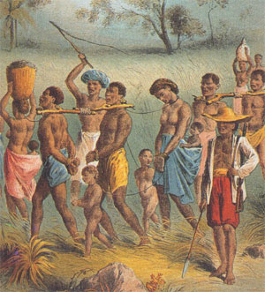
A la merci de maîtres qui en veulent toujours plus et détournés du travail des champs, les Indiens succombent dans les travaux épuisants des mines.
Pour remplacer cette main-d’œuvre on prend l’habitude d’aller chercher en Guinée des esclaves noirs que l’on transporte vers le Nouveau Monde. Ils sont traités sans égard et sans assurance de libération. Cet horrible commerce enrichit une nouvelle espèce de commerçants, celle des négriers.

En 1502, les premiers esclaves noirs sont débarqués sur l'île d'Hispaniola, aujourd'hui la République dominicaine et Haïti.

La traite Atlantique

L'esclavage désigne la condition sociale de l'esclave, travailleur non libre et en général non rémunéré qui, au même titre qu'un objet, est juridiquement la propriété d'une autre personne donc « négociable ». Au sens large, il désigne le système social reposant sur cette pratique.
Les esclaves sont tenus d'obéir à tous les ordres de leur maître depuis leur naissance (ou capture, ou passage à l'état d'esclave) jusqu'à leur mort (ou parfois leur libération, ou affranchissement).
En tant que propriété, l'esclave peut faire l'objet des transferts inhérents à la notion de propriété : on peut donc l'acheter, le vendre, et même le louer.

« Tous les Noirs qui existent ou existeront dans la province, à l’exception de ceux qui sont déjà libres, avec toute leur descendance née ou à naître, sont déclarés et resteront pour toujours esclaves et seront réclamés, tenus, pris, réputés et adjugés en justice comme biens meubles par nature. »
Code de la Caroline du Sud jusqu’en 1760

La traite atlantique désigne le transfert forcé de 12 à 20 millions d'Africains en Amérique entre le XVIe et le XIXe siècle.

Ce trafic d'esclaves noirs est une tache indélébile au front de la civilisation occidentale. Il commence au XVe siècle avec l'introduction de plusieurs milliers d'esclaves sur l'île portugaise de Sao Tomé, dans le golfe de Guinée.

L'Afrique noire était connue des navigateurs espagnols et portugais depuis bien avant la conquête de l'Amérique. Mais Espagnols et Portugais l'évitaient pour des raisons sanitaires (ils ne supportaient pas le climat insalubre du continent et ceux qui tentaient de s'y établir ne résistaient pas longtemps aux maladies locales).
C'est par le biais des marchands arabes avec lesquels ils sont en relations en Afrique du nord que les marchands portugais et espagnols s'accoutument aux esclaves africains. Et c'est assez naturellement qu'ils commencent d'en acheter sur les marchés nord-africains au XVe siècle, avant même la découverte de l'Amérique, pour travailler sur des exploitations agricoles de la péninsule ibérique.

On estime que 150.000 esclaves africains transitent ainsi par le port de Lisbonne dans le demi-siècle qui précède le premier voyage de Christophe Colomb (1492). Personne ne se soucie alors de codifier le statut de ces travailleurs dont le sort s'apparente à celui des anciens serfs du Moyen Âge.

Après la découverte de l'Amérique, les colons européens veulent développer dans le Nouveau Monde les cultures tropicales (café, cacao, tabac,...) et exploiter les mines d’or et d'argent. Ils cherchent une main-d'oeuvre nombreuse et soumise et font d'abord appel aux Indiens des hauts plateaux mais ceux-ci ne supportent pas les climats des basses terres tropicales ni les virus importés du Vieux Monde, comme la variole. Accoutumés par ailleurs à une existence autonome, ils résistent à l'asservissement.

Les colons, à défaut d'Indiens, recourent à des prisonniers européens ou à des engagés volontaires avant de trouver une solution dans l'importation d'esclaves africains. Le prédicateur espagnol Bartolomeo de Las Casas croit bien faire en recommandant cette solution pour remédier au mal être des Indiens.

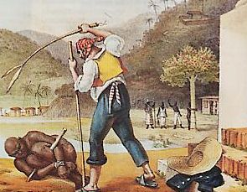

C'est ainsi que le Nouveau Monde hispanique commence à importer des captifs africains dès 1502, soit dix ans à peine après l'arrivée de Christophe Colomb !
Les planteurs portugais et espagnols les traitent sans ménagement, non sans accorder un intérêt concupiscent aux femmes noires. D'où l'apparition d'une importante population métissée.

Comment l’esclavage devint une institution

C'est en 1619 seulement que les premiers esclaves africains débarquent dans l'Amérique du nord anglo-saxonne.

Jusqu'au début du XVIIIe siècle, les planteurs du Nouveau Monde emploient aussi bien des Européens (les «Bas rouges», engagés sous contrat pour plusieurs années) que des Africains. Les uns et les autres sont soumis aux mêmes règlements. Mais les engagés blancs ne supportent pas le climat et d'année en d'année, leur nombre régresse rapidement cependant que celui des Africains ne cesse de croître.
Lorsqu'à la fin du XVIIe siècle, les esclaves deviennent plus nombreux que les colons blancs, ces derniers commencent à élaborer des statuts juridiques contraignants en vue de se préserver des révoltes et... du mélange des races !

Interprétant la Bible de façon très abusive, les planteurs anglais voient dans les Africains les descendants de la race maudite de Cham. Ils justifient de la sorte un statut d'esclave en complète contradiction avec les idées politiques qui s'épanouissent alors en Europe.

Les planteurs des colonies anglaises qui deviendront plus tard les États-Unis se montrent au demeurant soucieux de bien traiter leurs esclaves. L'historien Pap Ndiaye écrit à leur propos : «Les maîtres appelaient leurs esclaves my people et nombre d'entre eux se considéraient comme des patriarches bienveillants, attentifs au bien-être et à la bonne conduite de leurs esclaves». Mais le sentiment de leur supériorité en vient à installer chez les Anglo-Saxons et les Français des Amériques un racisme viscéral à l'égard des Noirs.

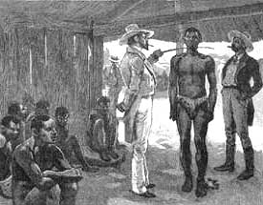

Le commerce triangulaire

Comme l'accroissement naturel ne suffit pas à couvrir les besoins des plantations américaines en main-d'oeuvre servile, il est nécessaire d'importer de nouveaux esclaves en nombre toujours croissant.

Le commerce triangulaire devient au XVIIe siècle une source immense de profit pour les armateurs et épargnants européens, comme aujourd'hui l'exploitation pétrolière. Ainsi que son nom l'indique, ce commerce se déroule en trois étapes :

- Des navires partent de Bordeaux, de Nantes et des autres ports atlantiques chargés de verroterie, d'alcool mais aussi de fusils.

- Dans les comptoirs côtiers africains, ces marchandises sont troquées contre des esclaves avec les chefs coutumiers locaux. D'après le témoignage du voyageur Mungo Park, ces esclaves sont en grande majorité des esclaves de naissance appréciés pour leur docilité. Pour le reste, ce sont des prisonniers de guerre.

- Les navires traversent l'Atlantique et échangent leur cargaison humaine en Amérique contre du rhum, du sucre, du tabac ou encore des métaux précieux. Au terme de leur voyage, ils retournent en Europe, les cales remplies de précieuses marchandises (coton, sucre, café, tabac, peaux, rhum...).

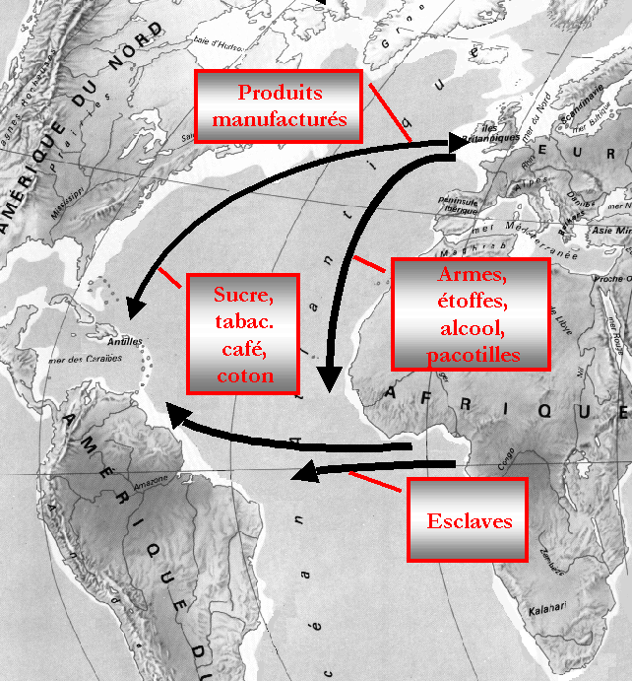

Notons que les grands bénéficiaires de ce commerce sont, outre les armateurs et leurs actionnaires, les roitelets africains eux-mêmes qui vendent aux Européens leurs esclaves. Ils en tirent un grand profit en termes de richesses mais aussi de pouvoir, grâce aux armes à feu qu'ils reçoivent en échange et qui leur permettent d'écraser leurs ennemis.

Les navires des négriers effectuent la traversée de l'océan Atlantique en trois à six semaines. Ils contiennent jusqu'à 600 esclaves enchaînés à fond de cale dans des conditions éprouvantes (mais les équipages de ces navires ne sont guère mieux traités et les taux de mortalité des uns et des autres pendant la traversée s'avèrent équivalents !).

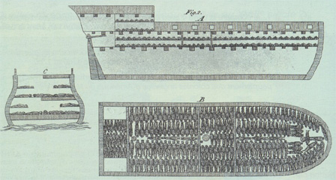

Quelques centaines de milliers d'esclaves traversent ainsi l'Atlantique au XVIe siècle.
Ils sont deux à trois millions au XVIIe siècle, 7 à 8 millions au XVIIIe siècle et encore 3 ou 4 au XIXe siècle.

Cette traite provoque une terrible dépopulation de l’Afrique noire et entrave son développement.

« Dès qu’ils sont à bord, les hommes sont aussitôt liés deux par deux, par des menottes aux poignets et par des chaînes rivées aux jambes. Ils sont pressés de si près contre leurs voisins, qu’ils ne peuvent s’allonger que sur le flanc. La hauteur du pont ne leur permet jamais de se tenir debout… Ils sont tellement pressés qu’il est impossible de marcher entre eux, il faut marcher sur eux. »
Témoignage d’un médecin de bord, 18e siècle

Questionnaire

- Combien de courants de déportation des Africains hors du continent y a-t-il eu dans l’histoire ?

- Que désigne l’expression « la traite atlantique » que nous étudions ici ?

- Quelle est l’origine de cette traite atlantique ? Autrement dit pour quelles raisons cette traite a-t-elle eu lieu ?

- Comment la traite des Noirs s’effectue-t-elle ?

- Qu’est-ce qu’un négrier ?

- Montre par des exemples que, juridiquement, un esclave est un bien de propriété.

- En quelle année les premiers esclaves Africains arrivent-ils dans les colonies espagnoles ? Et en Amérique du Nord ?

- Pourquoi a-t-on appelé une partie du commerce de l’océan Atlantique, un « commerce triangulaire » ?

- Quels produits d’origine américaine complètent notre alimentation à partir du 16e siècle ?

- Comment explique-t-on une mortalité aussi élevée pendant la traversée ?

- Qu’est-ce qui distingue un serf du Moyen Age d’un esclave ?

- Jusqu’à quand dura l’esclavage institutionnalisé en Amérique du Nord ?

- D’où sont tirés les articles imprimés sur la couverture ? A quelle date furent-ils publiés ?

Références

Photo de couverture : http://fr.wikipedia.org/wiki/Image:BLAKE10.JPG
Et 2 articles des droits de l’homme : le 1er et le 4e.

http://www.herodote.net/histoire/evenement.php?jour=18051116
http://lewebmarron.free.fr/senat.html
http://fr.wikipedia.org/wiki/Amistad
http://www.africa-onweb.com/histoire/traite-negriere.htm

J.F. Ade Ajayi, M. Crowder, Atlas historique de l'Afrique, éditions du Jaguar, 1988
"Traite des Noirs" de l'Encyclopaedia Universalis, édition 1995.

http://www.ecrannoir.fr/films/97/amistad/

